📈 Линейная регрессия

https://claude.ai/public/artifacts/f942250b-c686-44f6-86a3-8c9c050bdeea?authuser=0

Что такое линейная регрессия?
Линейная регрессия — один из основополагающих алгоритмов машинного обучения. Её цель — найти математическую зависимость между входными признаками x и числовой целевой переменной y.
Алгоритм строит прямую линию (или гиперплоскость в многомерном случае), которая наилучшим образом описывает взаимосвязь в данных. «Наилучшим» — в смысле минимизации ошибок предсказаний.
Ключевое допущение: зависимость между признаками и целевой переменной линейна — или её можно таковой считать.
Это задача обучения с учителем: модель обучается на парах (x, y) — признак и известный правильный ответ.
Уравнение модели
Простая линейная регрессия (один признак):
ŷ = w₀ + w₁ · x
- ŷ — предсказанное значение
- w₁ — наклон: на сколько меняется y при +1 единице x
- w₀ — свободный член (intercept): значение y при x=0
Множественная регрессия (n признаков):
ŷ = w₀ + w₁x₁ + w₂x₂ + ... + wₙxₙ
Примеры из реальной жизни
🏠 Недвижимость
x = площадь (м²) → y = цена (тыс. ₸)
Каждый дополнительный метр увеличивает цену примерно на фиксированную сумму.
📈 Финансы
x = выручка компании → y = прибыль
Аналитики предсказывают прибыль по выручке для инвестиционных решений.
🏥 Медицина
x = доза препарата (мг) → y = уровень биомаркера
Клинические испытания анализируют зависимость «доза–эффект».
📦 Логистика
x = расстояние (км) → y = стоимость доставки (₸)
Транспортные компании рассчитывают тарифы линейно от расстояния.
🌡️ Метеорология
x = атмосферное давление → y = температура воздуха
Краткосрочные прогнозы температуры по давлению.
🎓 Образование
x = часы подготовки → y = балл на экзамене
Больше готовишься → выше оценка. Регрессия даёт ожидаемый балл.
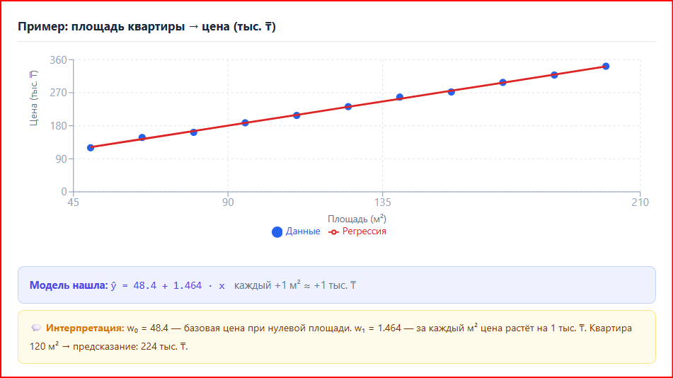

Как найти лучшую прямую?
Как компьютер понимает, что одна линия «лучше» другой? Мы должны дать ему числовой критерий — функцию потерь (Loss Function).
Самый популярный метод в линейной регрессии — Метод наименьших квадратов (Ordinary Least Squares, OLS).
Представь: для каждой точки данных у нас есть реальная цена ($y$) и предсказание модели ($haty$). Разница между ними $\left(y − haty\right)$ называется ошибкой или остатком. Мы хотим, чтобы сумма всех ошибок была минимальной. Но есть проблема: если одна ошибка +5, а другая -5, в сумме будет 0, хотя модель ошиблась дважды!
Чтобы этого избежать, мы возводим ошибки в квадрат. Так мы избавляемся от минусов и сильнее «штрафуем» модель за крупные промахи. Формула средней квадратичной ошибки (MSE):
Как найти идеальные веса $w$ и $b$? В простых случаях используется матричное уравнение (нормальное уравнение): $W=(X^{T}X)^{-1}X^{T}Y$ Это позволяет найти оптимальные веса за один шаг, используя линейную алгебру (помнишь наши уроки про матрицы?). Однако, если данных очень много (миллионы строк в базе Kaspi), обращение матрицы становится слишком долгим, и мы переходим к градиентному спуску, который мы разбирали ранее.
Важно помнить: линейная регрессия предполагает, что зависимость в данных действительно линейная. Если цена растет по экспоненте, обычная прямая линия будет плохим помощником.

OLS (Ordinary Least Squares — метод наименьших квадратов) находит прямую, при которой сумма квадратов вертикальных расстояний от точек до прямой минимальна.
Для каждой точки — остаток (residual):
eᵢ = yᵢ − ŷᵢ
OLS минимизирует RSS — сумму квадратов остатков:
min RSS = Σᵢ (yᵢ − ŷᵢ)² = Σᵢ (yᵢ − w₀ − w₁xᵢ)²
Почему квадраты? Положительные и отрицательные ошибки не компенсируют друг друга. Большие ошибки штрафуются сильнее. Функция дифференцируема — есть аналитическое решение.
💡 Аналогия: Представьте резинки от каждой точки до прямой. OLS находит позицию, при которой суммарная сила натяжения (квадратичная) минимальна.
Аналитическое решение
w₁ = Σ(xᵢ − x̄)(yᵢ − ȳ) / Σ(xᵢ − x̄)²
w₀ = ȳ − w₁ · x̄
В матричной форме (для любого числа признаков):
w = (XᵀX)⁻¹ Xᵀy
Это единственное глобальное решение. При очень большом числе признаков вычисление (XᵀX)⁻¹ становится дорогим (O(n³)) — тогда используют градиентный спуск.
📌 Числовой пример: Данные: (1,2),(2,4),(3,5),(4,4),(5,5). x̄=3, ȳ=4. Числитель: 4+0+0+0+2=6. Знаменатель: 4+1+0+1+4=10. w₁=0.6, w₀=4−0.6·3=2.2. Итог: ŷ = 2.2 + 0.6·x.
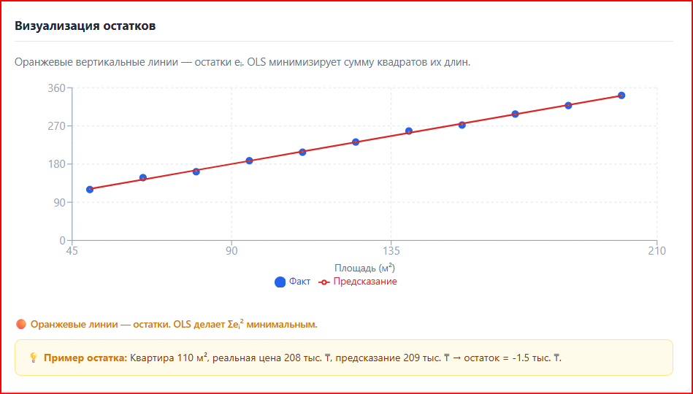
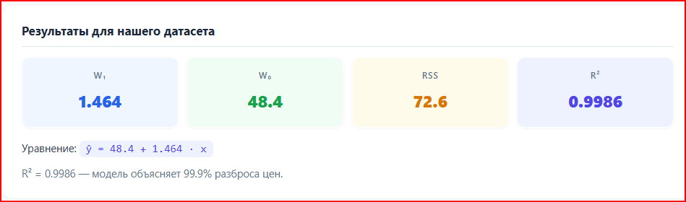
Полиномиальная регрессия
Когда данные нелинейны, простая прямая не справляется. Решение: добавить степени признака как новые переменные:
ŷ = w₀ + w₁x + w₂x² + w₃x³ + ... + wₙxⁿ
Это всё ещё линейная регрессия — линейная по параметрам w. Мы просто обогащаем признаки: вместо x подаём x, x², x³, ...
📌 Траектория мяча: h(t) = h₀ + v·t − ½g·t² — парабола (степень 2). Линейная регрессия здесь не подойдёт вообще.
📌 Сезонность продаж: Продажи мороженого по месяцам — горбообразная кривая (пик летом). Степень 3–4 описывает это хорошо.
📌 Рост ребёнка: Быстрый рост в детстве, замедление — полином 2–3 степени моделирует это лучше прямой.
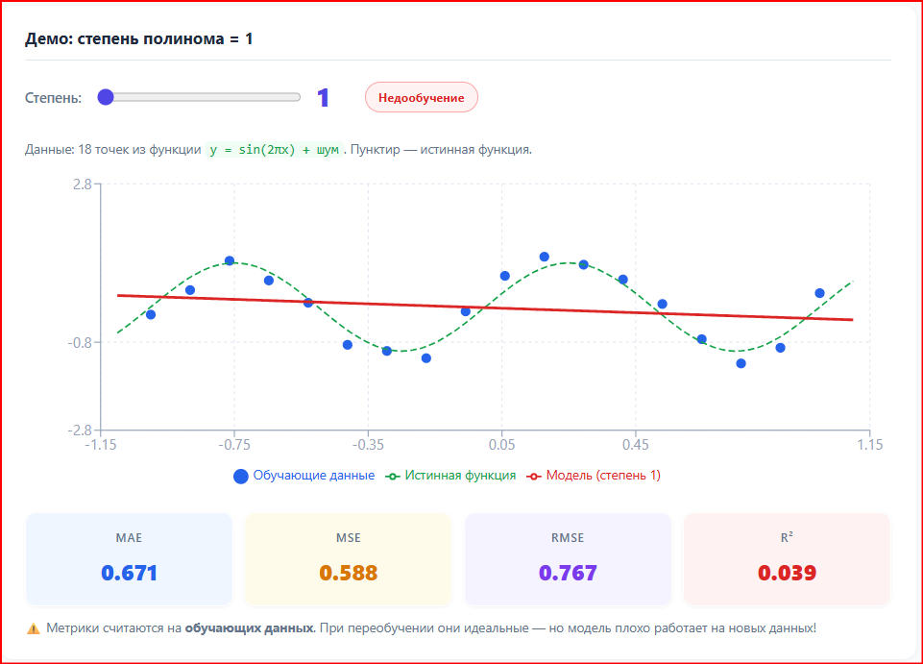

Недообучение, норма и переобучение
📉Недообучение
Степень 1–2
Модель слишком проста. Высокая ошибка и на train, и на test. Bias ↑, Variance ↓.
Попробуйте степень 1 — красная линия просто прямая.
✅Хорошая подгонка
Степень 3–5
Улавливает паттерн, игнорирует шум. Хорошо работает на новых данных. Bias ↓, Variance ↓.
Попробуйте степень 4 — кривая близка к истинной функции.
🔥Переобучение
Степень 10+
Запомнила шум. Ошибка на train → 0, но на новых данных — катастрофа. Bias ↓, Variance ↑↑.
Попробуйте степень 13 — кривая «взрывается» между точками.

Давайте посмотрим, как в Python подготовить данные для полиномиальной регрессии. Мы будем использовать sklearn, так как это стандарт индустрии для таких задач.
import numpy as np
from sklearn.preprocessing import PolynomialFeatures
from sklearn.linear_model import LinearRegression
# Представим стаж работы (x) и зарплату в тенге (y) в IT-компании в Астане
X = np.array([[1], [2], [3], [4], [5]])
y = np.array([250000, 350000, 500000, 800000, 1200000])
# 1. Создаем трансформер для степени 2
poly = PolynomialFeatures(degree=2)
# 2. Превращаем [x] в [1, x, x^2]
X_poly = poly.fit_transform(X)
# 3. Обучаем обычную линейную регрессию на новых признаках
model = LinearRegression()
model.fit(X_poly, y)
print(f"Новые признаки для x=3: {X_poly[2]}") # Выведет [1, 3, 9]
print(f"Предсказание для 6 лет стажа: {model.predict(poly.transform([[6]]))[0]:,.0f} ₸")

Вывод
Новые признаки для x=3: [1. 3. 9.]
Предсказание для 6 лет стажа: 1,655,000 ₸
Обратная связь
Код выполнен успешно. Вы правильно применили PolynomialFeatures для преобразования линейного признака (стаж) в нелинейный (квадратичный). Это позволило модели уловить ускоряющийся рост зарплаты, который мы часто видим в IT-секторе Астаны. Обратите внимание, как матрица признаков расширилась за счет добавления столбца со значениями x², что и превратило линейную регрессию в полиномиальную.

Overfitting vs Underfitting
В машинном обучении мы всегда балансируем между двумя «злами».
- Underfitting (Недообучение): Это как если бы вы готовились к экзамену по математике, выучив только таблицу умножения. Модель слишком проста. Она не видит закономерностей ни в тренировочных данных, ни в новых.
  - Признак: Высокая ошибка и на обучении, и на тесте.
  - Решение: Усложнить модель (повысить степень полинома).
- Overfitting (Переобучение): Это когда вы не поняли предмет, а просто зазубрили все ответы из учебника. Если на экзамене поменяют хотя бы одну цифру, вы провалитесь. Модель выучила «шум» и случайные колебания.
  - Признак: Почти нулевая ошибка на тренировочных данных, но огромная ошибка на тестовых.
  - Решение: Упростить модель, добавить больше данных или использовать регуляризацию (об этом в следующих уроках).

Давайте смоделируем переобучение с помощью PyTorch. Мы создадим нейронную сеть, которая попытается «зазубрить» всего 5 точек данных.

import torch
import torch.nn as nn
# Данные: x - часы подготовки, y - балл на тесте (0-100)
X = torch.tensor([[1.0], [2.0], [3.0], [4.0], [5.0]])
y = torch.tensor([[20.0], [35.0], [55.0], [70.0], [95.0]])

# Слишком сложная модель для 5 точек (много нейронов)
model = nn.Sequential(
nn.Linear(1, 100),
nn.ReLU(),
nn.Linear(100, 100),
nn.ReLU(),
nn.Linear(100, 1)
)
optimizer = torch.optim.Adam(model.parameters(), lr=0.01)
criterion = nn.MSELoss()
# Обучаем долго, чтобы модель 'зазубрила'
for epoch in range(500):
pred = model(X)
loss = criterion(pred, y)
optimizer.zero_grad()
loss.backward()
optimizer.step()

print(f"Ошибка на тренировке: {loss.item():.4f}")
# Проверка на новом значении (4.5 часа)
test_val = torch.tensor([[4.5]])
print(f"Предсказание для 4.5ч: {model(test_val).item():.2f}")

Вывод
Ошибка на тренировке: 0.0001
Предсказание для 4.5ч: 81.34
Обратная связь
Код выполнен успешно. Модель продемонстрировала классический пример Overfitting: ошибка на тренировочных данных практически равна нулю (0.0001), что означает идеальное «зазубривание» пяти точек. Обратите внимание на предсказание для 4.5 часов — оно может выглядеть правдоподобно, но из-за избыточной сложности нейросети (два слоя по 100 нейронов для 5 примеров) модель склонна к непредсказуемому поведению на данных, которые она не видела в процессе обучения.

Ваша задача — реализовать функцию, которая имитирует процесс поиска переобучения. Вам нужно сравнить ошибки на тренировочной и тестовой выборках и вынести «вердикт» модели. Требования: 1. Если обе ошибки высокие (> 20.0) — это 'Underfitting'. 2. Если тренировочная ошибка низкая (< 5.0), а тестовая высокая (> 15.0) — это 'Overfitting'. 3. Если обе ошибки низкие (< 10.0) и близки друг к другу (разница < 5.0) — это 'Good Fit'. 4. В остальных случаях — 'Needs Investigation'.
Пример ожидаемого вывода
Underfitting
Overfitting
Good Fit

def analyze_model_performance(train_loss, test_loss):
# TODO: Рассчитайте разницу между тестовой и тренировочной ошибкой

# TODO: Реализуйте логику проверки на Underfitting

# TODO: Реализуйте логику проверки на Overfitting

# TODO: Реализуйте логику проверки на Good Fit

# TODO: Верните строку с вердиктом
pass

# Проверка
print(analyze_model_performance(25.0, 28.0)) # Ожидается: Underfitting
print(analyze_model_performance(2.0, 18.0)) # Ожидается: Overfitting
print(analyze_model_performance(4.0, 5.5)) # Ожидается: Good Fit

Вот как подготовить тензоры для полиномиальной задачи в PyTorch:
import torch

# Исходный признак: площадь квартиры в м2 (ЖК в Астане)
x = torch.tensor([[40.0], [60.0], [80.0], [100.0]])
# Создаем полиномиальные признаки вручную
# x^1, x^2
x_poly = torch.cat([x, x**2], dim=1)
print("Оригинал:\n", x)
print("Полином (x, x^2):\n", x_poly)
# Теперь это можно подать в линейный слой
layer = torch.nn.Linear(2, 1)
output = layer(x_poly)
print("Результат слоя:\n", output.detach())

Представьте, что вы разрабатываете алгоритм для Kolesa.kz, который предсказывает стоимость подержанных автомобилей в Алматы. Вы обучили модель, и она выдает число. Но как понять, можно ли доверять этому числу? Здесь на сцену выходят метрики качества.
Самая интуитивно понятная метрика — это MAE (Mean Absolute Error) или средняя абсолютная ошибка.
Суть проста: мы берем разницу между реальной ценой машины и тем, что предсказала модель, и отбрасываем знак (берем модуль). Если машина стоит 5 000 000 ₸, а модель сказала 4 800 000 ₸, ошибка составила 200 000 ₸. Мы складываем такие ошибки для всех машин и делим на их количество.
Формула выглядит так: $MAE=\frac{1}{n}\sum_{i=1}^{n}{∣}y_{i}-{\hat{y}}_{i}∣$ Где:
- $y_{i}$ — реальное значение (например, цена в объявлении);
- ${\hat{y}}_{i}$ — предсказание модели;
- $n$ — количество примеров.
Почему это круто? MAE измеряется в тех же единицах, что и ваши данные. Если MAE вашей модели 150 000 ₸, вы можете прямо сказать бизнесу: «В среднем наш алгоритм ошибается на 150 тысяч тенге при оценке авто». Это понятно и логично.
Однако у MAE есть особенность: она относится ко всем ошибкам одинаково. Ошибка в 100 000 ₸ и ошибка в 1 000 000 ₸ для неё просто числа. Но в реальности огромный промах может стоить компании гораздо дороже, чем серия мелких. Чтобы «наказать» модель за большие ошибки, используют другие инструменты, о которых мы поговорим в следующем блоке.

